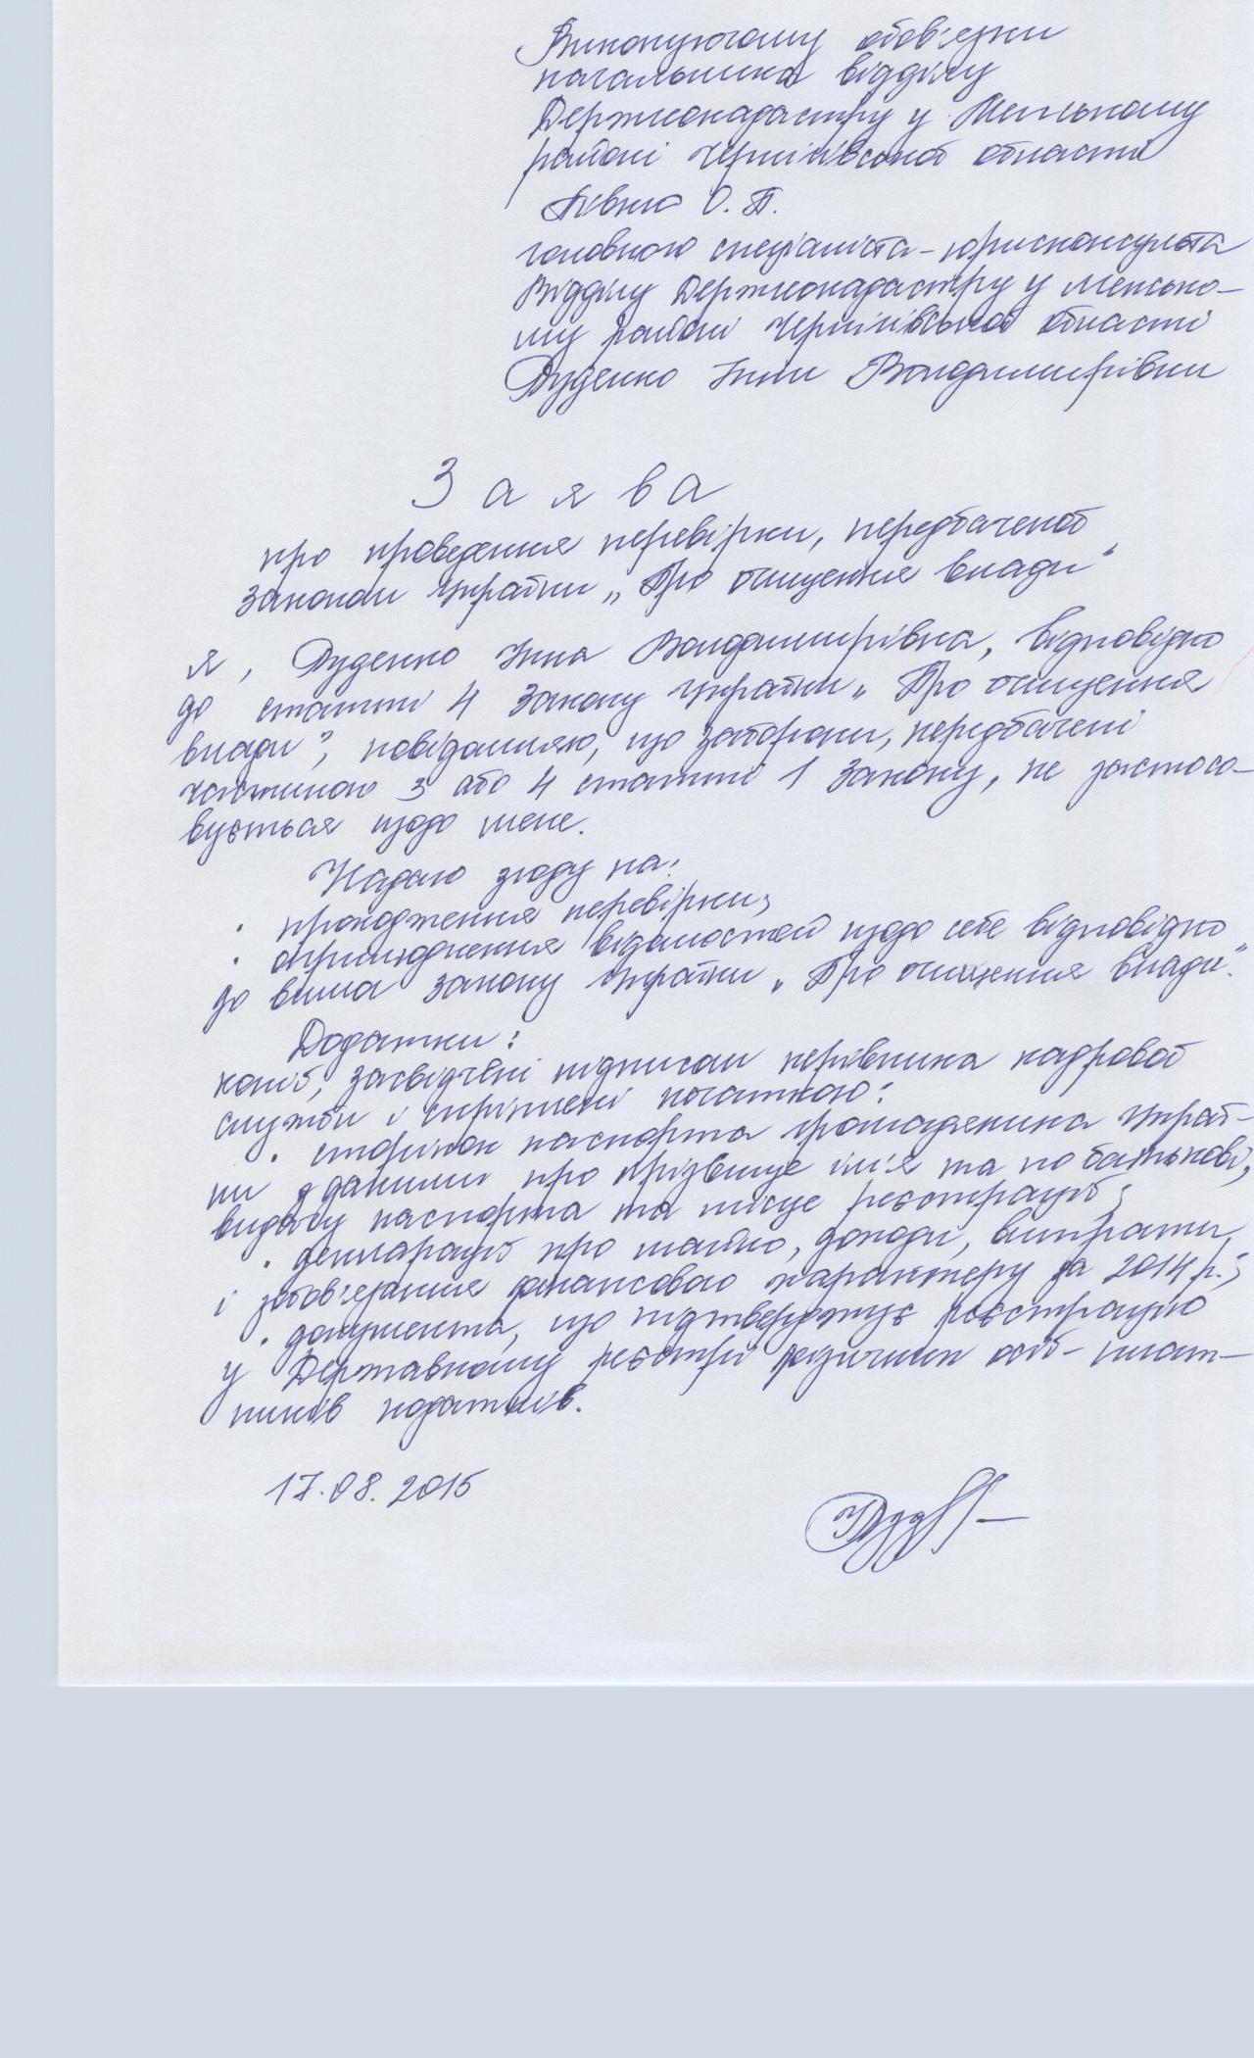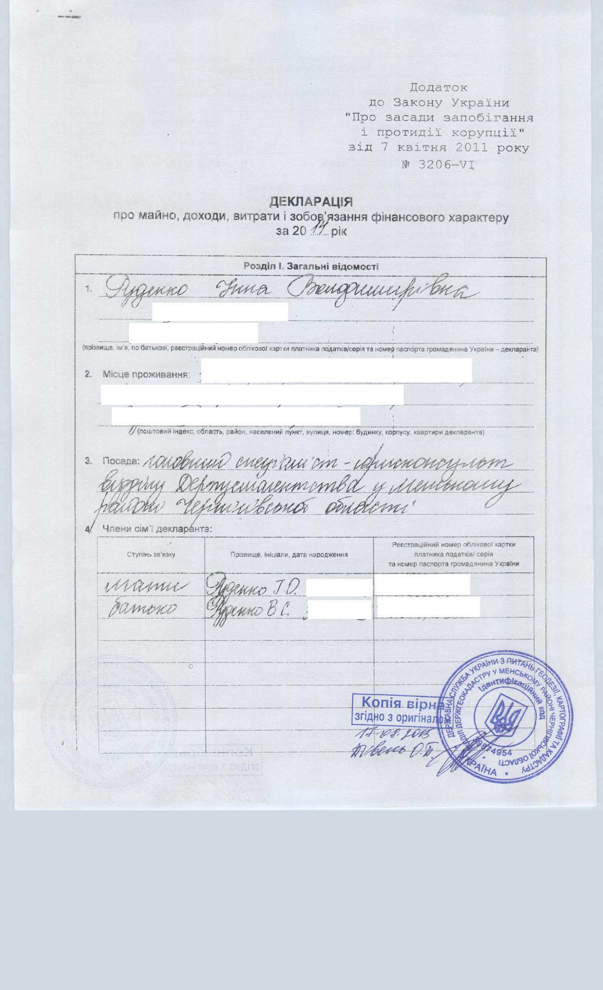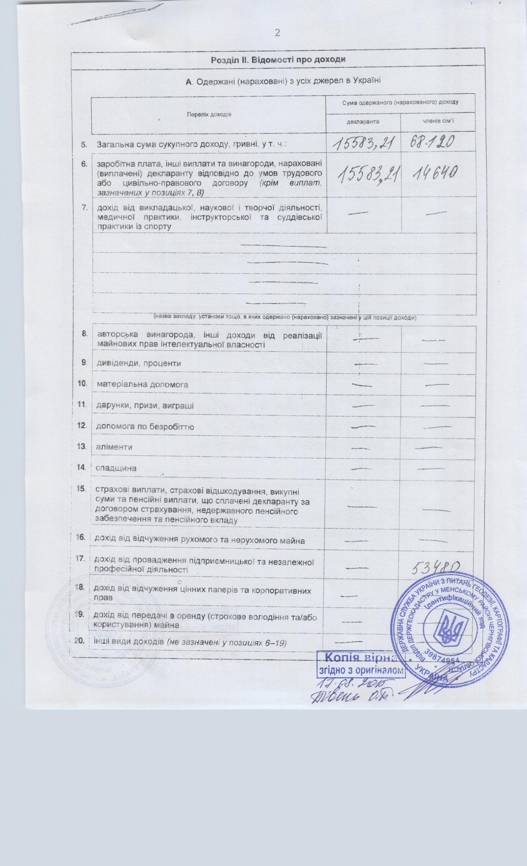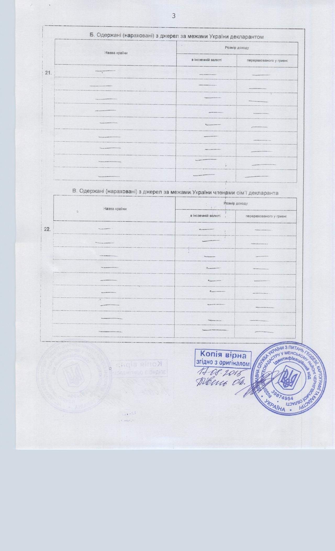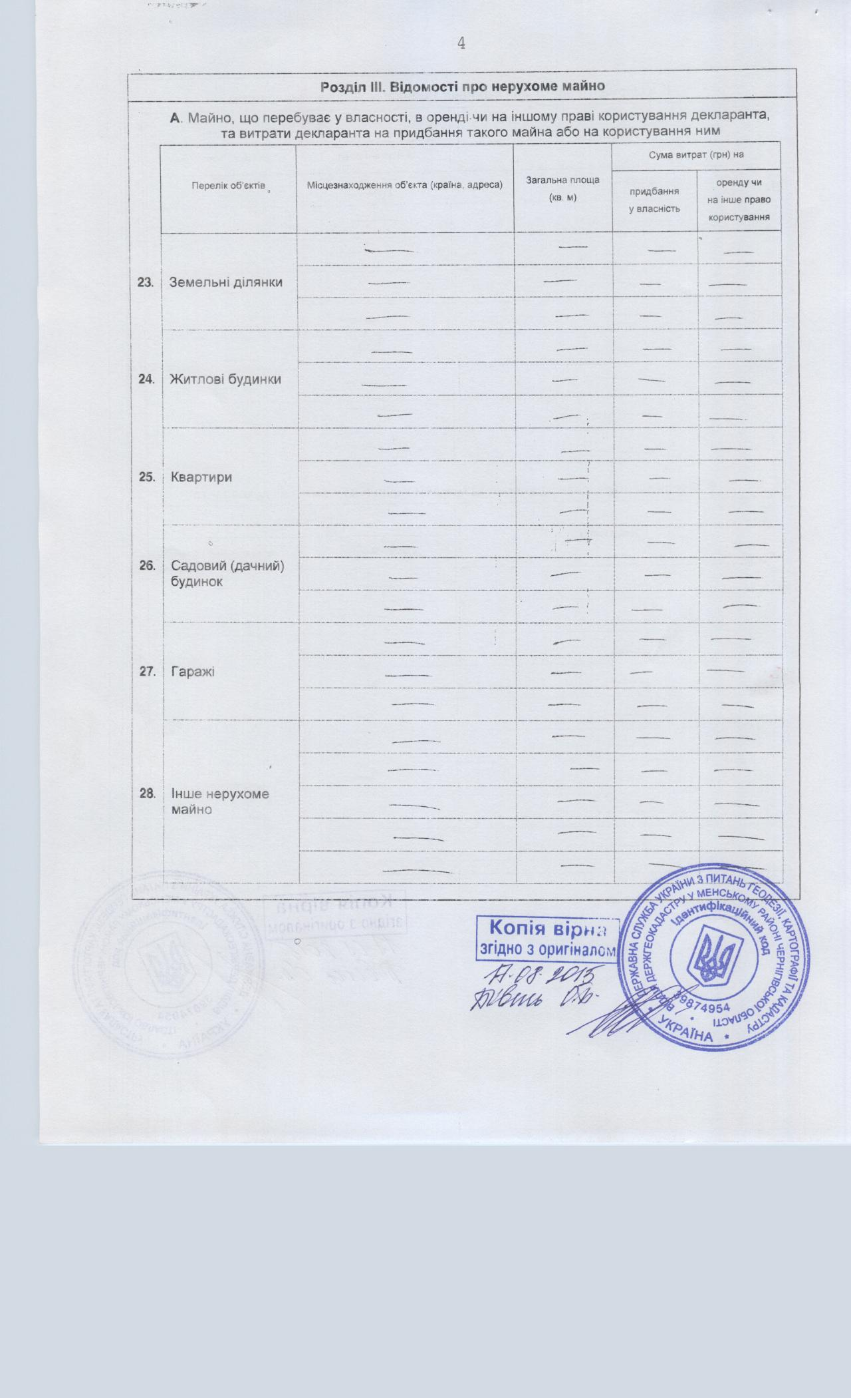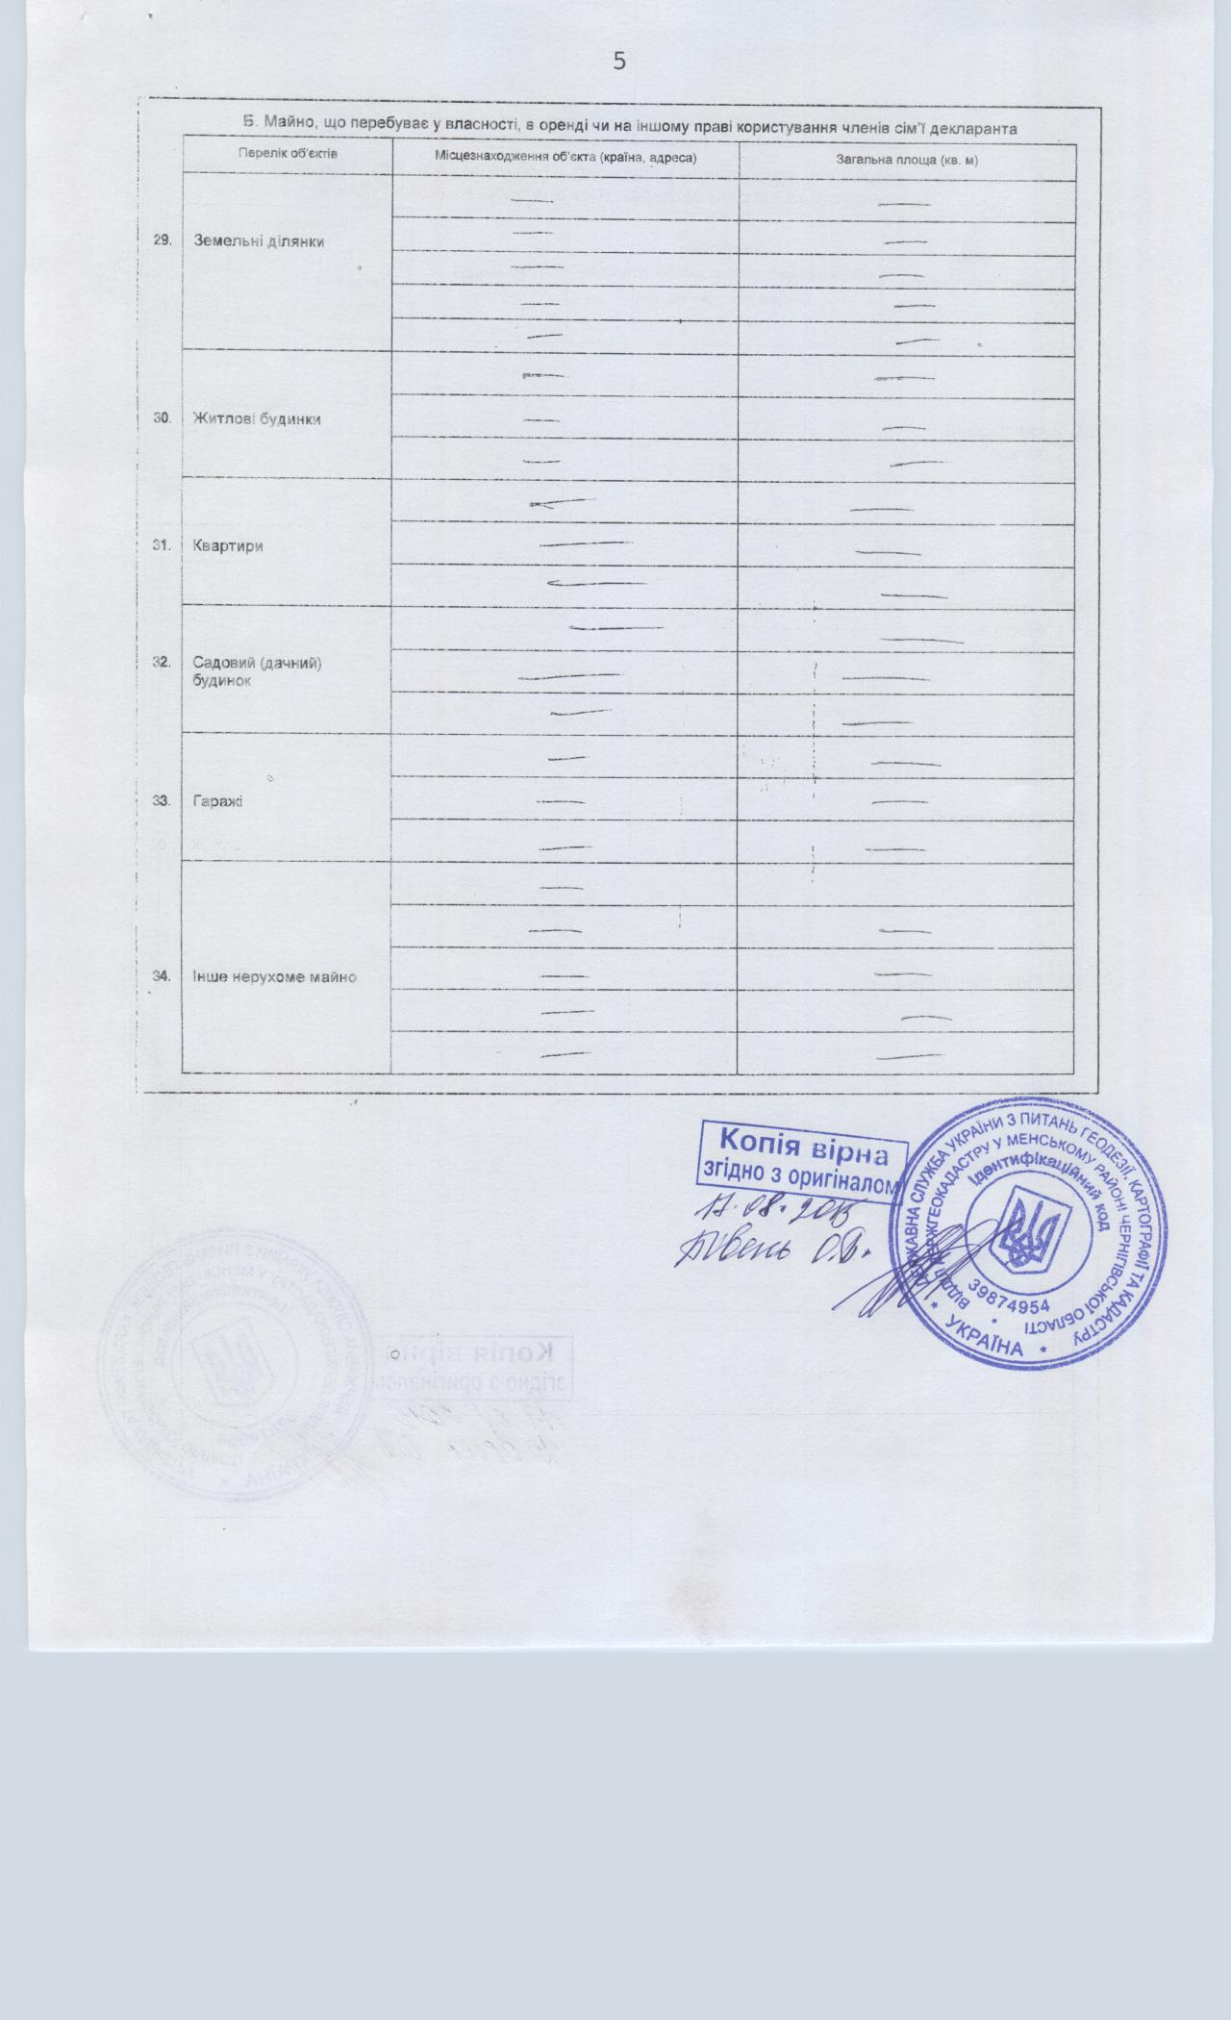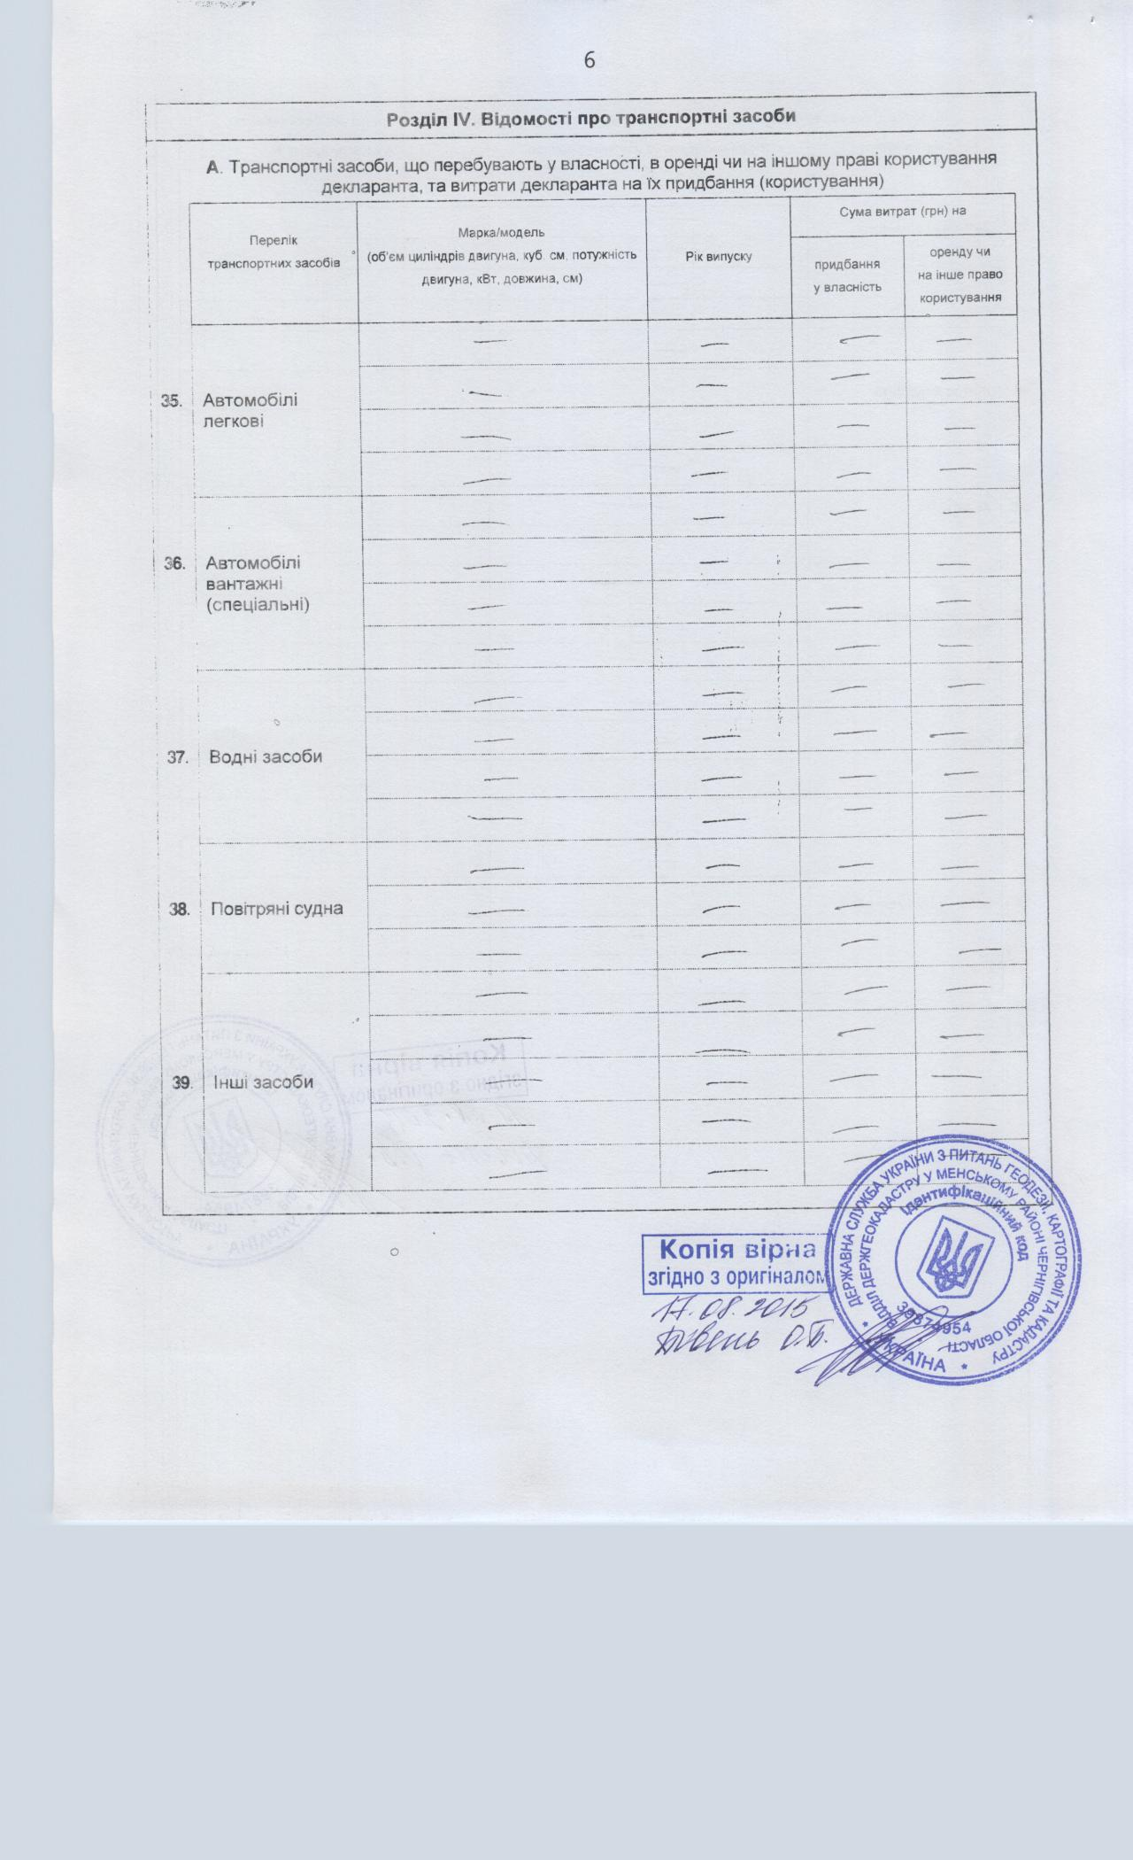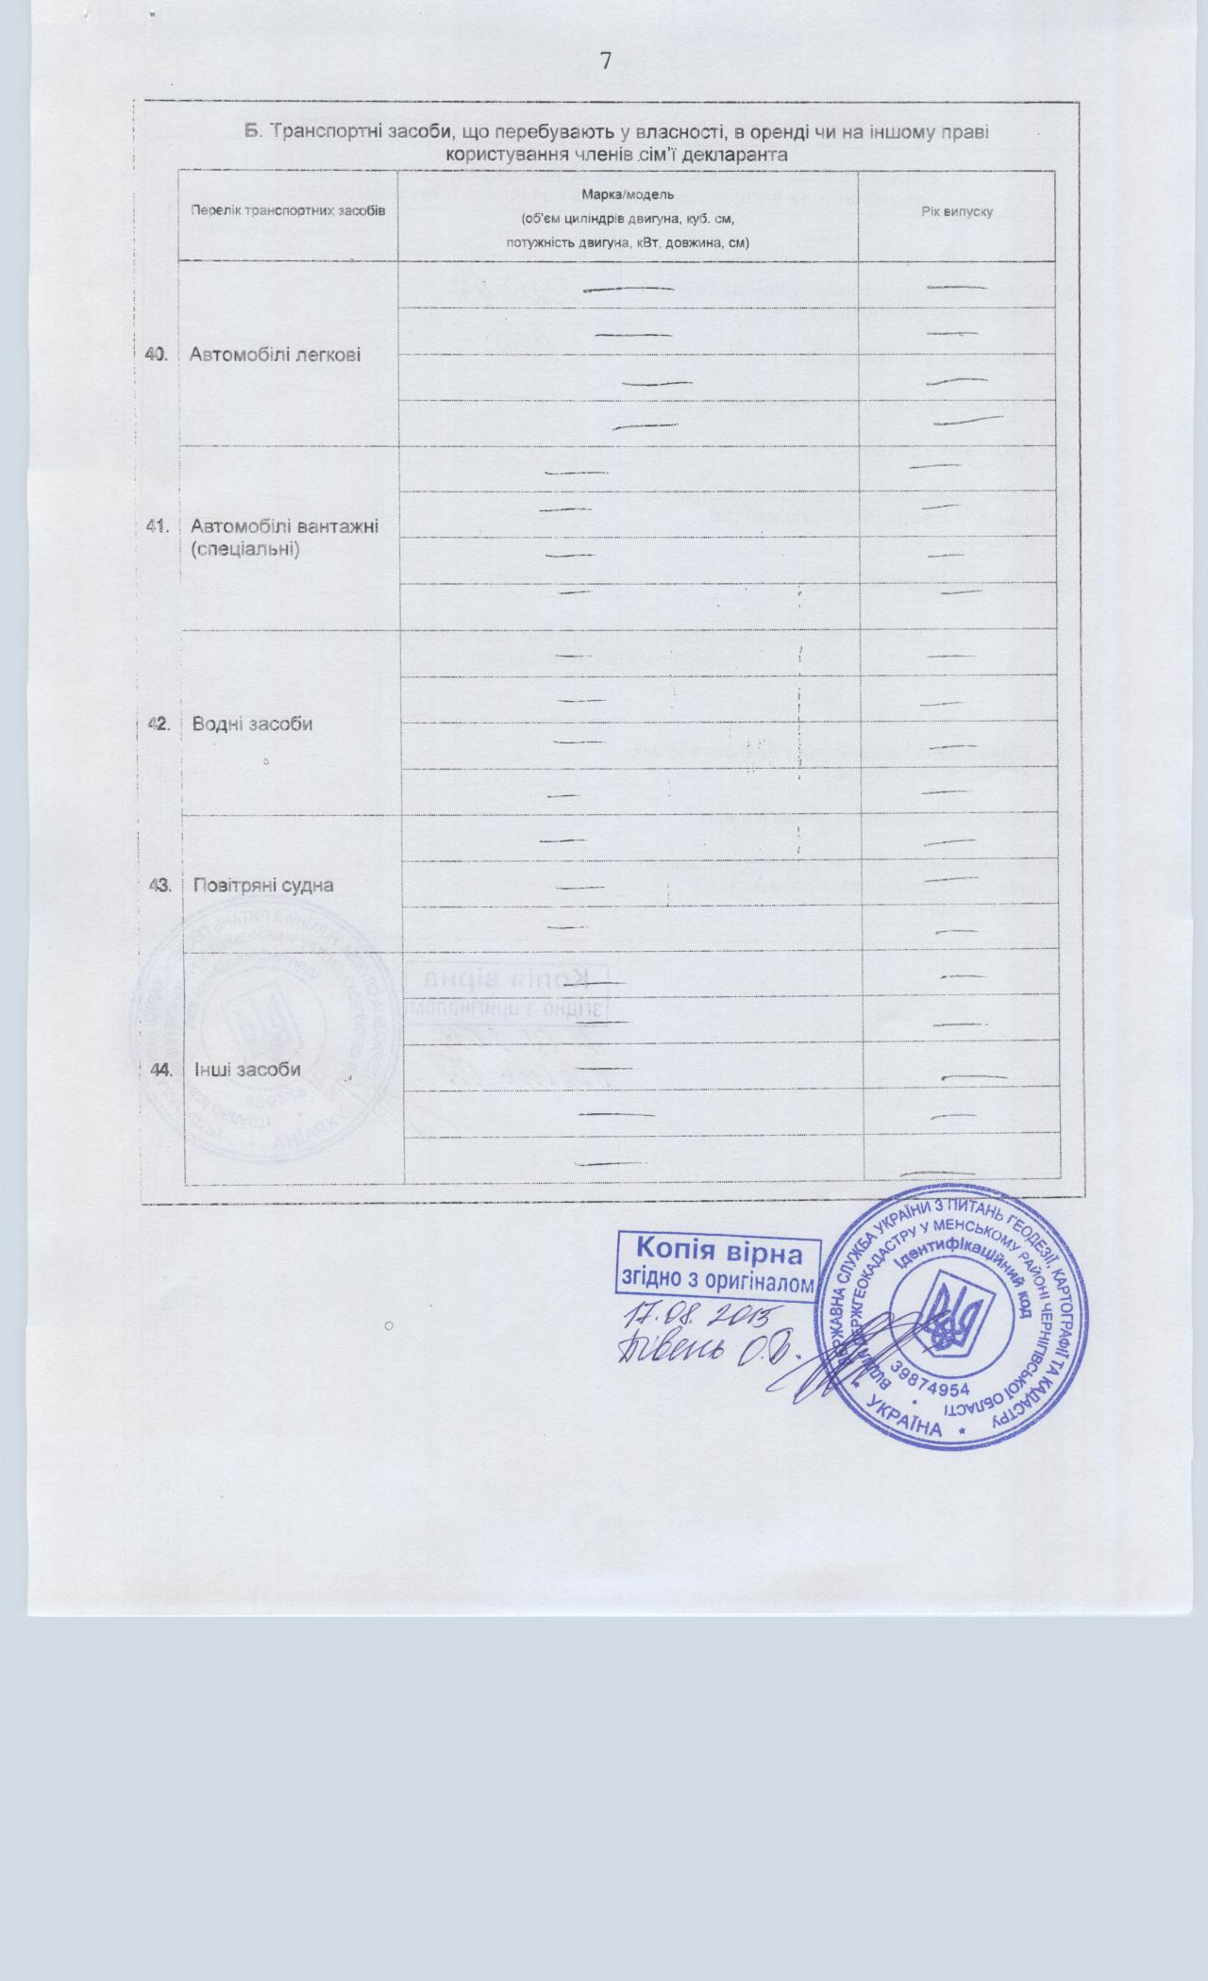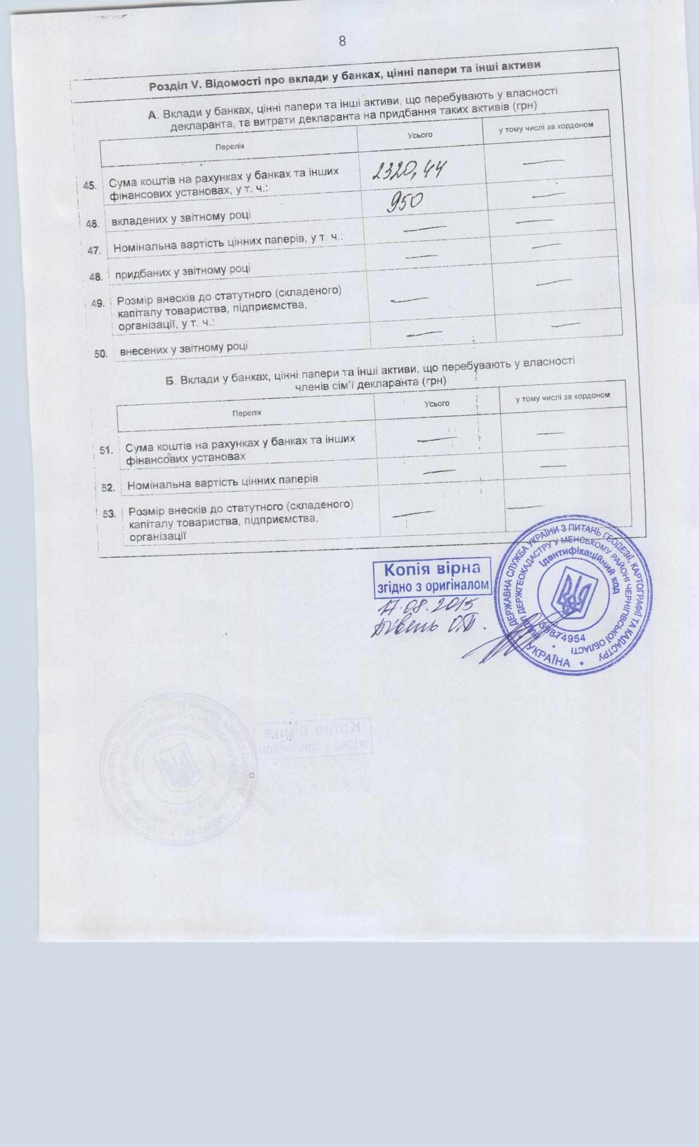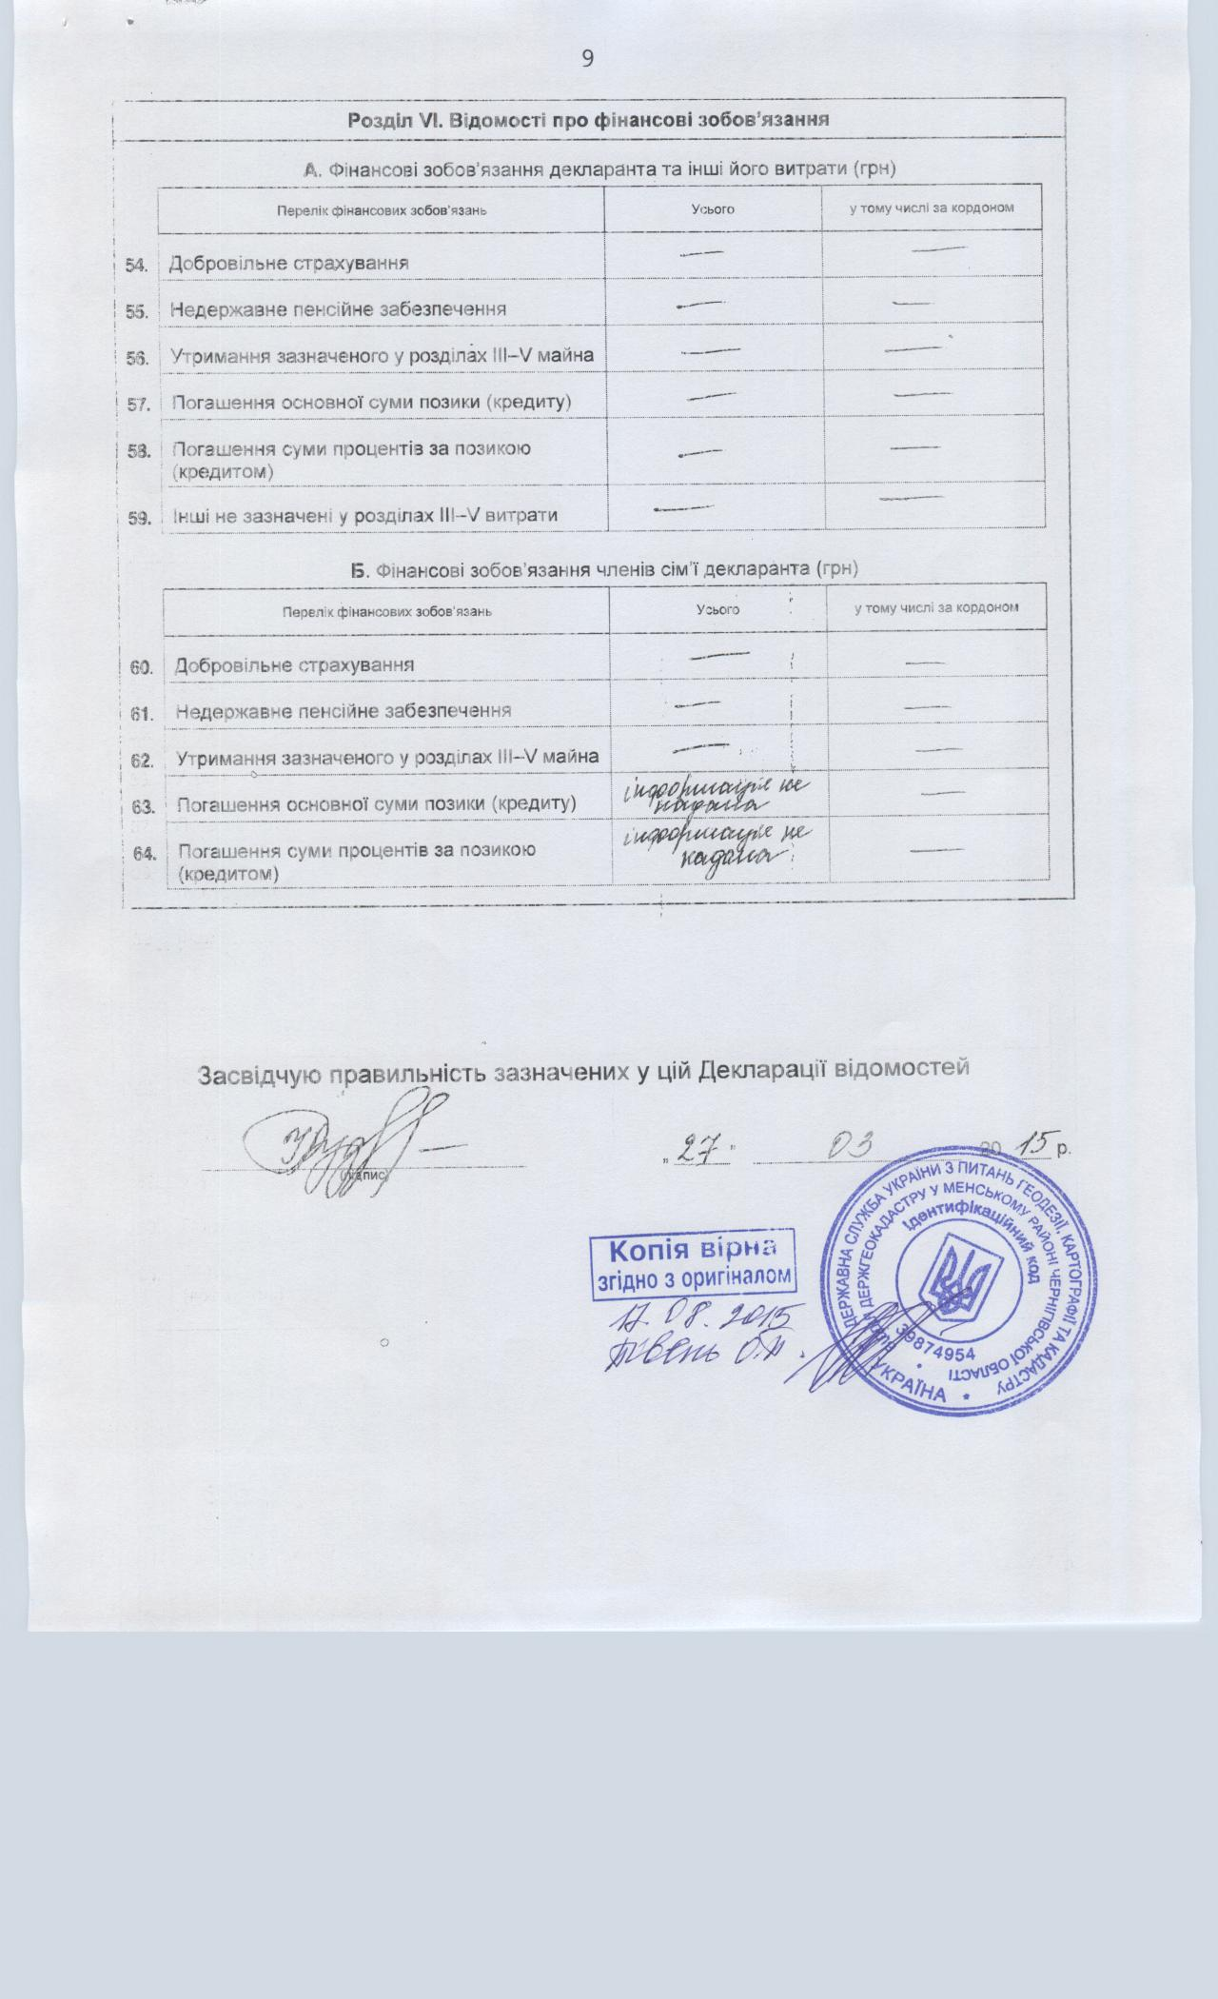

Інформація щодо результатів проведення перевірки, передбаченої Законом України "Про очищення влади", стосовно Руденко Інни Володимирівни

За результатами перевірки, проведеної на виконання вимог Закону України "Про очищення влади" та Порядку проведення перевірки достовірності відомостей щодо застосування заборон, передбачених частинами третьою і четвертою статті 1 Закону України "Про очищення влади", затвердженого постановою Кабінету Міністрів України від 16 жовтня 2014 р. № 563, встановлено, що до головного спеціаліста - юрисконсульта Відділу Держгеокадастру у Менському районі Чернігівської області Руденко Інни Володимирівни, не застосовуються заборони, визначені частинами третьою та четвертою статті 1 Закону України "Про очищення влади" (довідка від 10.12.2015).

